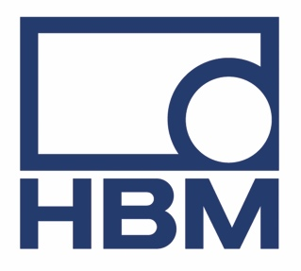
Pressmeddelande från HBM
2017-05-29

Undersökning från HBM visar: Video i datainsamling tar fart

En färsk undersökning av test- och mätföretaget HBM indikerar att användningen av video accelererar i datainsamling. Studien visar att nästan hälften av respondenterna (47%), som återfinns inom många branscher, redan idag använder sig av video i datainsamling för test och mät. I undersökningen uppger 54 procent av de svarande att de förväntar sig att videoanvändningen i deras organisationer ska öka kommande år.

Videokameror i olika former används redan i många test- och mätapplikationer i olika branscher för att komplettera datainsamling från traditionella taktila sensorer. Hittills har det dock funnits väldigt lite information om hur utbredd och vilken form videoanvändningen har.

- Baserat på vår studie råder det inte längre någon tvekan om att det blir mer och mer intressant för användarna att spela in videodata parallellt med mer traditionell insamling av data från sensorer eller digitala fältbussar. Video stöttar mer traditionella datainsamlingsmetoder och är en värdefull källa till ytterligare information. På så sätt lämnas ännu mindre rum för tolkning när man analyserar data vid testning, säger Christof Salcher, Product Manager Instrumentation på HBM.

Sammanfattningsvis visar studien:

- Video är vanligast vid strukturella hållbarhets- och utmattningstester (48%). Andra vanliga tillämpningsområden är: maskinövervakning och generella labbtester (30%) samt mobil datainsamling eller vägbelastningsmätningar (28%).

- Den vanligaste anledningen till att använda video i datainsamling är för att få ytterligare underlag för att analysera oväntade avvikelser (73%). Andra vanliga anledningar är: beslutsstöd (50%) och att kunna visualisera resultatet för ledningen (41%).

- Vanlig video (som exempelvis webcams) är den klart vanligaste utrustningen för datainsamling av rörlig bild. I vår studie använder sig 80% av de svarande av detta format. Höghastighetsvideo används av drygt en tredjedel av respondenterna (36%), ofta i kombination med traditionell video.

- Video i datainsamling förväntas öka väsentligt under de kommande åren – detta bekräftas både av dem som redan använder video i sina tester och av dem som inte gör det. Totalt tror 54 procent av respondenterna att videoanvändning i datainsamling i deras egna organisationer kommer öka. Av dem som ännu inte använder video är siffran 37 procent.

- Användning ger mer användning – De som redan använder video är också piggare på att öka användningen av video under de kommande åren (76%). Av de respondenter som förväntas öka sin användning, förutspår en majoritet (69%) en markant ökning på tio till 50 procent. Ingen av undersökningens videoanvändare tror att deras användning ska minska under kommande år.

- När de taktila och icke-taktila världarna inom datainsamling närmar sig varandra är det inte längre en fråga om ifall man ska använda video eller inte – utan om hur man får bästa nytta av båda. Framåt kommer vi se sensorer och video integrerade tillsammans i system för datainsamling (DAQ) inom fler och fler tillämpningar. På så sätt kommer vi få viktiga nya insikter. HBM ligger bra till för att möta en ökad efterfrågan från kunderna inom detta område eftersom vi redan integrerar video i ett brett urval av våra lösningar, avslutar Christof Salcher.

Studien, “Survey of video use in data collection: How can video support classic sensor data?”, genomfördes under hösten 2016 med 100 respondenter med tyngdpunkt på norra Europa. Ladda ner rapporten i sin helhet här.

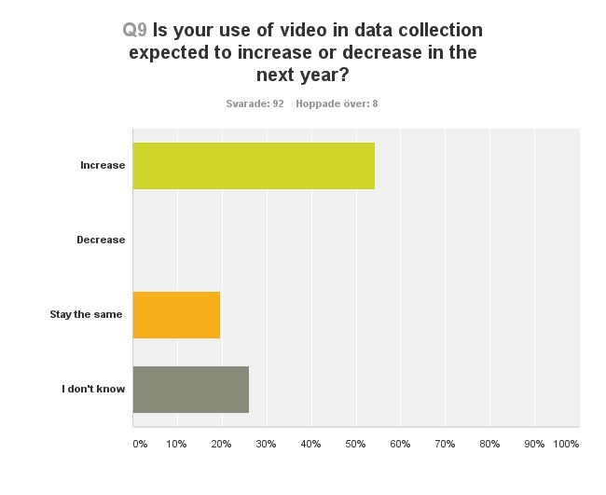
Klicka här för att ladda ner bilden. Bildtext: Videoanvändning i datainsamling förväntas öka, enligt en färsk undersökning av test- och mätföretaget HBM.

För mer information, vänligen kontakta:
Malin Westlund, Ren kommunikation
073-7500066, malin@renkommunikation.se

Om HBM Test and Measurement
HBM (Hottinger Baldwin Messtechnik) är teknik- och marknadsledare inom vägningsteknik, test och mät. Företaget grundades i Tyskland 1950 och idag omfattar produktprogrammet hela mätkedjan, från virtuella till fysiska tester och provningar. HBM har produktionsanläggningar i Tyskland, USA och Kina och är representerat i över 80 länder över hela världen. I Norden har HBM kontor i Sverige, Norge, Finland och Danmark och välkända kunder inom bland annat fordons-, elektronik-, process- och livsmedelsindustrin samt offshore och kraft- och energisektorn. Läs mer på: www.hbm.com

